

**Modélisation et Commande**

**DEPARIS Nicolas**

**25/10/2013**

**À destination de : ISOCARDE/AUTOMATIQUE**

**Innovations, Services et Optimisations autours des Cyber-Activités, de leur Recherche et de leur Déploiement Embarqué**

1. Sommaire

I. Sommaire 1

II. Introduction 2

a. Notations 2

b. Développement 2

III. Modèle aux valeurs moyennes 3

a. Première modélisation 3

b. Régimes de fonctionnement 4

c. Perfectionnement de la modélisation 4

Points de fonctionnement : 18V, 24V et 32V 5

IV. Conclusions 7

1. Introduction
   1. Notations

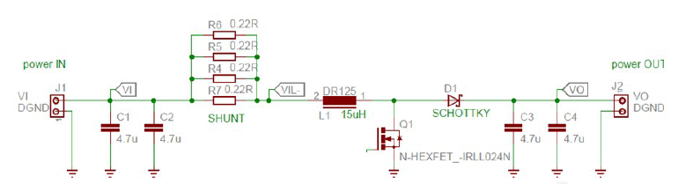Le schéma électrique du Boost Converter de l'entreprise Citrocaen est rappelé sur la figure suivante :

Figure 1 : Schéma electrique du Boost Converter

Les notations de chaque composants sont indiqués sur le schéma. On nommera la charge branchée en sortie par **R**. De plus, les quatre résistances de shunt en parallèle sont équivalentes à une résistance nommée **RSHUNT**.

Les capacités d'entrées **C1** et **C2**, ainsi que les capacités de sortie **C3** et **C4**, seront également caractérisées par une capacité équivalente, respectivement en entrée par **Centree** et en sortie par **Csortie**.

Enfin, pour avoir une modélisation plus juste et fiable, nous considérerons les capacités et l'inductance du circuit comme des composants réels, i.e. avec des résistances induites. Ainsi, nous nommerons **RL** la résistance interne à l'inductance et **RC** la résistance interne aux capacités en entrée et en sortie.

* 1. Développement

Ce document explique le raisonnement et la démarche qu'ont suivi les ingénieurs de la société ISOCARDE pour modéliser puis commander le Boost Converter de la société Citrocaen.

1. Modèle aux valeurs moyennes

Pour appréhender le système Boost Converter, deux modèles aux valeurs moyennes ont été réalisées, en considérant toujours la résistance série de l’inductance. La première est une modélisation simpliste du système, dans le sens où les composants sont considérés comme parfaits. De plus, des simplifications de termes ont été effectués pour aboutir à une relation simple entre la tension d'entrée, la tension de sortie et le rapport cyclique (composant N-HEXFET). La seconde modélisation considère les composants comme imparfaits. Les résistances internes des capacités et de l'inductance ne sont donc pas négligées.

* 1. Première modélisation

En notant VS la tension au borne du MOSFET **Q1**, on peut avoir l'équation électrique suivante :

En considérant le convertisseur en régime permanent, le courant moyen à travers l'inductance est supposé constant, ainsi on a :

D'autre part, nous avons :

Le courant de sortie est le même que celui passant dans l'inductance lorsque l'interrupteur est ouvert. Le courant moyen de l'inductance vaut :

On considère les ondulations négligeables pour que la charge en sortie soit vu comme un composant résistif, ainsi :

On peut finalement écrire la tension d'entrée comme suit :

La relation entre la tension d'entrée **VI** et la tension de sortie **V0** est la suivante :

En considérant que la résistance interne de l'inductance **RL** est négligeable devant la résistance de charge en sortie **R**, la relation précédente devient :

Cette relation est donc approximative, mais permet de donner un ordre de grandeur de la tension de sortie pour une tension d'entrée et un rapport cyclique donnés.

* 1. Régimes de fonctionnement

Les spécifications de la société Citrocaen indiquent que le système Boost Converter sera utilisé autour de quatre points de fonctionnement différents. Les tensions de sortie devront pouvoir être asservies autour des tensions 18V, 24V et 32V.

Comme l'indique l'équation (1), la relation entre la tension d'entrée **VI** et la tension de sortie **VO** est non-linéaire. La modélisation du système est donc sensiblement différentes en fonction du point de fonctionnement considéré.

* 1. Perfectionnement de la modélisation

La fonction de transfert définie pour le système pour l’application des techniques de commande prend en compte le modèle des petits signaux, parce que pour chaque point d’opération la tension en sortie doit idéalement être constante, et les petites variations garantissent aussi l’opération du système dans une gamme de valeurs où le système peut être considéré comme linéaire et par conséquence on peut utiliser des techniques de commande pour des systèmes linéaires.

Une analyse du fonctionnement du système boost converter sera réalisée pour chaque valeur de tention de référence, pour évaluer le comportement du système dans la présence des perturbations comme par exemple des variations dans la tension en entrée et du courant en sortie.

Points de fonctionnement : 18V, 24V et 32V

La Figure 2 montre la tension en sortie du système en considérant les pires cas des variations de tension en entrée et courant de sortie, et la Figure 3 montre le changement de la dyamique du système à partir des diagrammes de Bode pour ces cas.

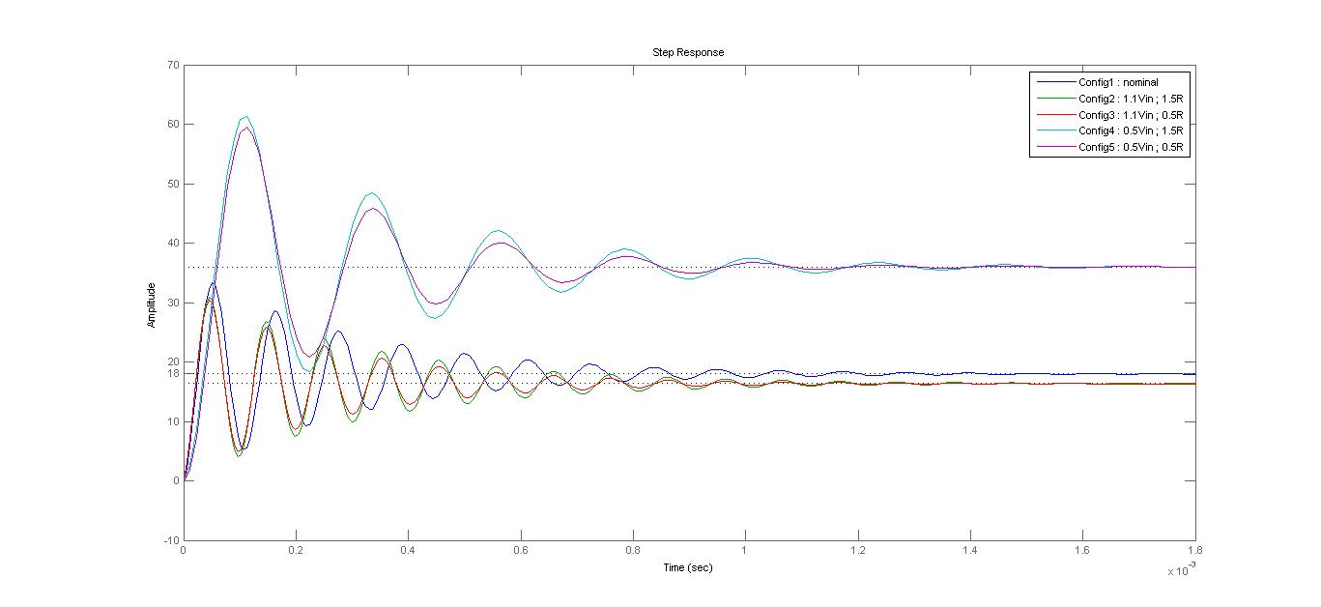

Figure 2 : Tension en sortie du système pour différents cas de tension d’entrée et courant de sortie, point de fonctionnement à 18V.

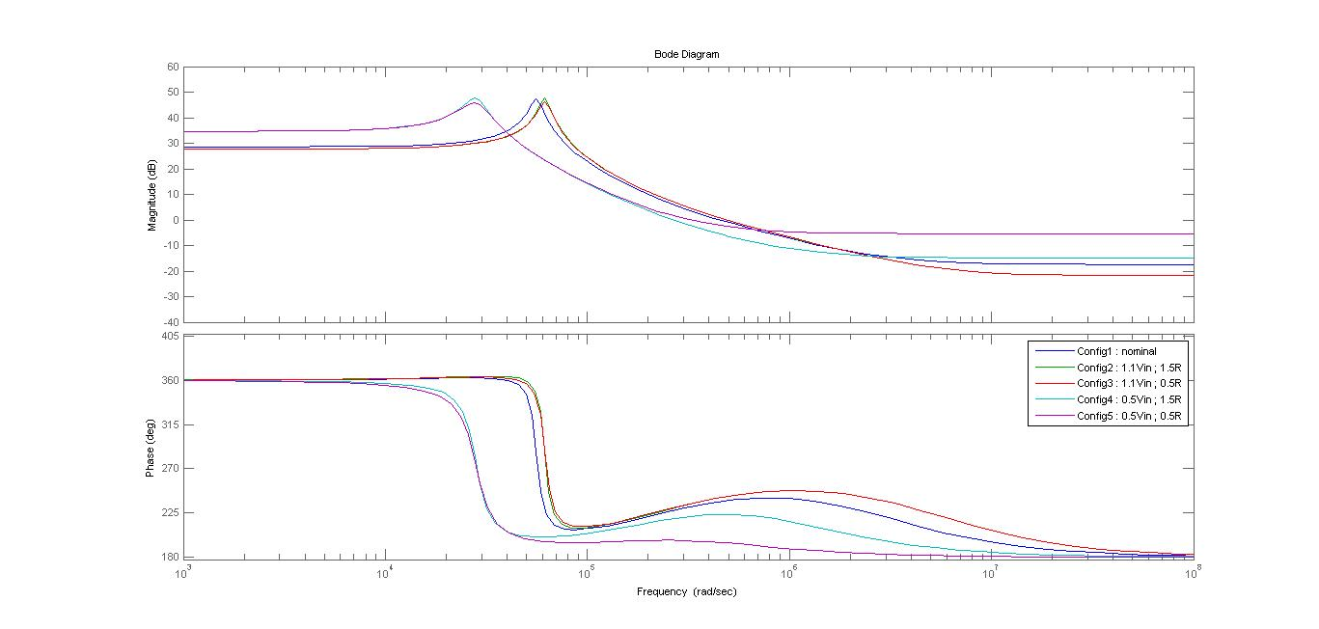

Figure 3 : Réponse fréquentielle du système pour différents cas de tension d’entrée et courant de sortie

Le même comportement est trouvée pour les autres points d’opération, donc une partie importante de la commande est d’avoir une bonne réjection à ces cas de bruit

Cela montre le besoin de modéliser le système autour de trois points de fonctionnement différents, à savoir 18V, 24V et 32V, donc pour chaque point d’opération de notre système on aura besoin d’un algorithme de commande différent.

1. Conclusions